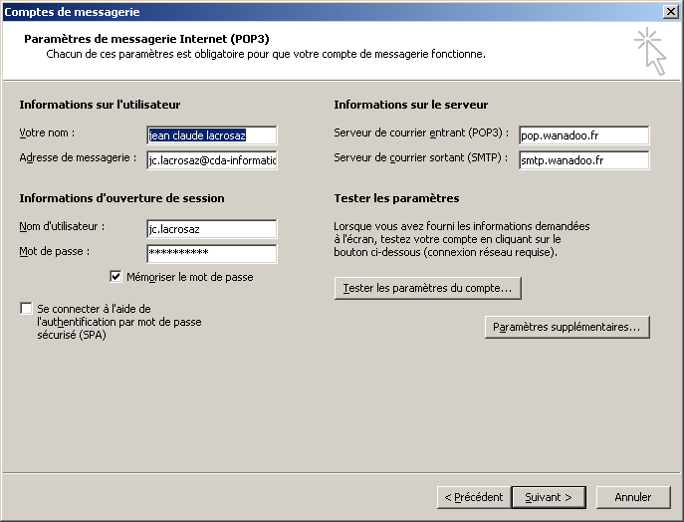

Microsoft Outlook : Menu outils, Option Comptes de messagerie , double-cliquer sur la ligne du compte à paramétrer

Informations sur l’utilisateur
- Nom de l’utilisateur :
- Adresse de messagerie :
Informations d’ouverture de session
- Nom d’utilisateur :
(vous indiquerez vous-mêmes le mot de passe)

Informations sur le serveur :
- Serveur de courrier entrant (serveur pop) :
- Serveur de courrier sortant (serveur SMTP) :

